A Széchenyi István Egyetem stratégiai céljait szolgálja a műszaki tudományi karok szervezeti megújítása
A győri Széchenyi István Egyetem Szenátusa április 28-i ülésén nagy többséggel támogatta a három műszaki tudományi kar szervezeti átalakítását. A változtatás elsődleges célja, hogy az intézmény az egymáshoz kapcsolódó mérnöki képzési területek összehangolásával és a legkorszerűbb technológiákhoz kapcsolódó kompetenciák kiemelésével rugalmasabban alkalmazkodjon az ipari struktúra átalakulásához, valamint a technológiai és munkaerőpiaci változásokhoz.
A Széchenyi István Egyetem évtizedek óta meghatározó szerepet játszik a műszaki felsőoktatásban. Az intézmény magas színvonalú képzéseket nyújt és értékes kutatásokat végez, szoros együttműködésben a hazai és nemzetközi ipari partnerekkel. Innovatív és gyakorlatorientált szemlélete hozzájárul a térség gazdasági versenyképességéhez és a szakemberek utánpótlásához. E terület további fejlődését szolgálja az az augusztus 1-jén hatályba lépő átalakítás, amelyet április 28-án tárgyalt és fogadott el nagy többséggel a Szenátus.
Ennek lényege, hogy a jelenlegi Gépészmérnöki, Informatikai és Villamosmérnöki Karról a gépészmérnöki területhez kapcsolódó tanszékek és szakok az Audi Hungaria Járműmérnöki Karhoz kerülnek. Új, önálló karként megalakul az Informatikai és Villamosmérnöki Kar, ahol a meglévő informatikai és mechatronikai tanszékek mellett újak jönnek létre. A logisztikai mérnök szak, a Logisztikai és Szállítmányozási Tanszék, valamint a Közlekedésmérnöki és Szállítmányozási Szakkollégium a jövőben az Építész-, Építő- és Közlekedésmérnöki Karon fejlődhet tovább.
Dr. Kovács Zsolt, az intézmény általános és oktatási elnökhelyettese elmondta: mindez szorosan illeszkedik az egyetem hosszú távú stratégiájához, amelynek középpontjában a tudásalapú gazdaság megerősítése, a hallgatóbarát és piacképes oktatás, valamint a vállalati és ipari kapcsolatok elmélyítése áll. „Az új szerkezet lehetővé teszi, hogy az egyetem rugalmasabban alkalmazkodjon az ipari struktúra átalakulásához, a technológiai és munkaerőpiaci változásokhoz, és hatékonyabban reagáljon a régió gazdasági szereplőinek igényeire. A megújulás során kiemelt figyelmet kapnak az informatikai és mesterséges intelligenciához kapcsolódó kompetenciák, a járműipari és gépészeti tudás integrálása, valamint a közlekedésmérnöki és logisztikai képzési területek összehangolása” – húzta alá.
Dr. Friedler Ferenc rektor, tudományos elnökhelyettes hozzátette: az egymáshoz közel álló területek összekapcsolása növelni fogja a hatékonyságot. „Mindez egyszerre szolgálja a képzéseinket, valamint kutatási és innovációs programjainkat, ami gazdasági partnereink versenyképességét is támogatja. Célunk, hogy intézményünk a térség meghatározó innovációs központjaként nemzetközi szinten is még elismertebbé váljon” – emelte ki.
Sajtókapcsolat:
- Hancz Gábor, igazgató
- Kommunikációért és Sajtókapcsolatokért Felelős Igazgatóság
- +36 96 503 400/3788
- hancz.gabor@sze.hu
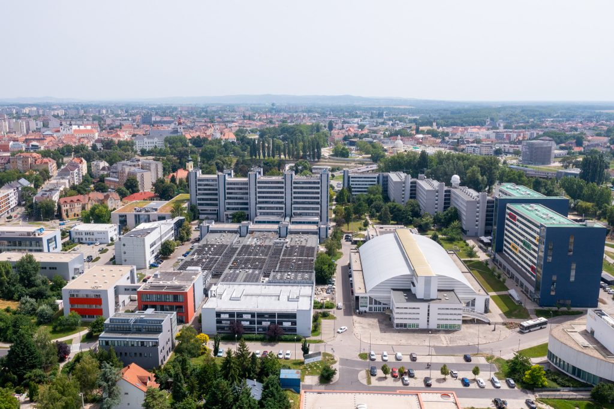 | © Fotó: Korcz Miklós Máté/Széchenyi István Egyetem
Eredeti tartalom: Széchenyi István Egyetem
Továbbította: Helló Sajtó! Üzleti Sajtószolgálat
Ez a sajtóközlemény a következő linken érhető el:

